Rapport d'Audit Exhaustif
–
SuperSmartMarket

Projet 4 - Auditez un environnement de données Auteur : Jean-François Chaussoy, Consultant Data Engineering Date : Février 2026 Destinataire : Hugo, Responsable Équipe BI
1. Introduction
Suite aux instabilités de chiffre d'affaires observées le 14 août 2024, j'ai réalisé un audit complet de l'environnement de données de SuperSmartMarket. Ce rapport présente les conclusions des trois phases de la mission :
- Phase 1 : Documentation et modélisation de l'architecture.
- Phase 2 : Identification de l'origine du delta de chiffre d'affaires.
- Phase 3 : Mise en place des mesures de résilience.

2. Synthèse des Diagnostics
2.1. Architecture de Données (Phase 1)
L'architecture initiale reposait sur un fichier Excel à onglets multiples, sans aucun modèle relationnel. J'ai donc procédé aux actions suivantes :
- Documentation complète des entités via un Dictionnaire des Données.
- Modélisation d'un schéma en étoile (Star Schema) optimisé pour les analyses OLAP.
- Implémentation de ce schéma dans un prototype SQLite grâce à des scripts Python automatisés.

Architecture cible retenue :
Table | Type | Rôle
Fact_Ventes | Fait | Transactions commerciales (1 ligne = 1 produit dans 1 ticket)
Dim_Produits | Dimension | Catalogue des produits avec prix
Dim_Clients | Dimension | Membres du programme de fidélité
Dim_Employes | Dimension | Personnel habilité à réaliser des ventes
Dim_Calendrier | Dimension | Référentiel temporel pour les analyses périodiques
Logs | Traçabilité | Historique horodaté de toutes les opérations

Validation métier : Cette nouvelle structure a immédiatement permis de générer un Top 10 Clients fiable. Cela prouve que l’anomalie de la colonne CUSTUMER_ID a été correctement corrigée lors de l’intégration ETL, ce qui garantit désormais la qualité des futurs tableaux de bord Power BI.

2.2. Anomalies de Qualité Identifiées (Phase 2)
Anomalie | Sévérité | Statut
Faute de frappe CUSTUMER_ID dans la source | Critique | Corrigée par ETL
Insertions rétroactives massives (1 379 ventes) | Critique | Expliquée par audit des logs
Absence d'historisation des prix (575 modifications) | Critique | À corriger en urgence
Transactions sans client valide (ventes anonymes) | Moyenne | À surveiller
Données sensibles RGPD en clair (hash_mdp, mail) | Critique | Corrigée (anonymisation)
Absence de contraintes d'intégrité référentielle | Moyenne | Corrigée (triggers + FK)

2.3. Explication du Delta de CA (+9 057,29 €)
Démarche d'investigation J'ai procédé par hypothèses successives :
- Hypothèse n°1 – Les 575 mises à jour de prix : écartée. Tous les UPDATE sur la table Produits datent du 14 août lui-même ; ils ne peuvent donc pas expliquer un décalage a posteriori.
- Hypothèse n°2 – Insertions tardives : confirmée. L'analyse des 200 000 lignes de logs a révélé un décalage massif d'insertion sur la table Ventes.

Volume d’insertions pour les ventes du 14 août :
Date d’Insertion | Date Excel | Nb Ventes | Explication
14 août 2024 | 45518 | 39 998 | Ventes enregistrées en temps réel
15 août 2024 | 45518 | 1 379 | Insérées le lendemain, antidatées au 14
Total |  | 41 377 | Confirmé dans Power BI

Décomposition financière : Le delta de +9 057,29 € correspond exactement aux 1 379 transactions insérées rétroactivement après l’extraction initiale. Aucun élément ne suggère une fraude ; les montants unitaires sont corrects.

3. Mesures Correctives Implémentées (Phase 3)
3.1. Renforcement de l’Intégrité Référentielle
L’activation des clés étrangères avec la commande PRAGMA foreign_keys = ON; rend désormais les contraintes bloquantes. Toute vente sans client ou produit valide est automatiquement refusée.

3.2. Triggers d’Audit Automatiques
Quatre triggers ont été créés sur la table Fact_Ventes pour remplacer le processus externe instable :
- audit_vente_insert (AFTER INSERT) → création automatique d’un log
- validate_price_before_insert (BEFORE INSERT) → blocage si prix ≤ 0
- audit_vente_delete (AFTER DELETE) → log de suppression
- audit_vente_update (AFTER UPDATE) → log de modification

3.3. Propriétés ACID Garanties
Le prototype assure pleinement l’Atomicité, la Cohérence, l’Isolation (mode WAL) et la Durabilité.

3.4. Plan de Reprise d’Activité (PRA)
Pour assurer la résilience à long terme :
- Snapshots automatiques de la base SQLite chaque nuit.
- Rétention des archives sur 30 jours glissants.
- Cut-off journalier à 23h59 pour figer le chiffre d’affaires de la journée.
- Conservation des fichiers Excel sources par date d’extraction.

3.5. Conformité RGPD
Donnée Sensible | Table | Mesure Appliquée
hash_mdp | Dim_Employes | Remplacement par *** dans le reporting
mail | Dim_Employes | Pseudonymisation : anonyme_{id}@ssmarket.fr

4. Résultats de Démonstration (Prototype)
Le script demo_presentation_sqlite.sql a validé le bon fonctionnement du système :
- Test 1 : Blocage d’un produit à 0 € (trigger actif).
- Test 2 : Création automatique d’une ligne de log lors d’une insertion.
- Test 3 : Traçabilité complète des modifications (Audit Trail).

5. Conclusion et Recommandations Prioritaires
Cet audit met en évidence un défaut majeur de synchronisation temporelle dans l’enregistrement des ventes.
Je recommande de mettre en œuvre immédiatement les actions suivantes :
- Ajouter une colonne date_insertion pour distinguer la date commerciale de la date technique.
- Mettre en place une table d’historisation des prix (SCD Type 2).
- Déployer des alertes Power BI sur les volumes d’insertions rétroactives.
- Programmer un contrôle hebdomadaire automatique des Logs.

Diagramme ERD :
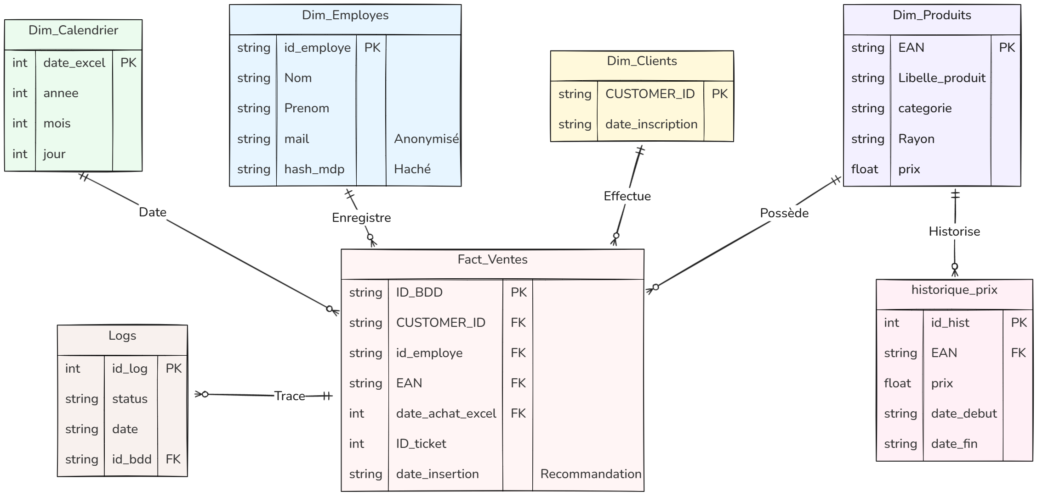

Résumé fonctionnel :
